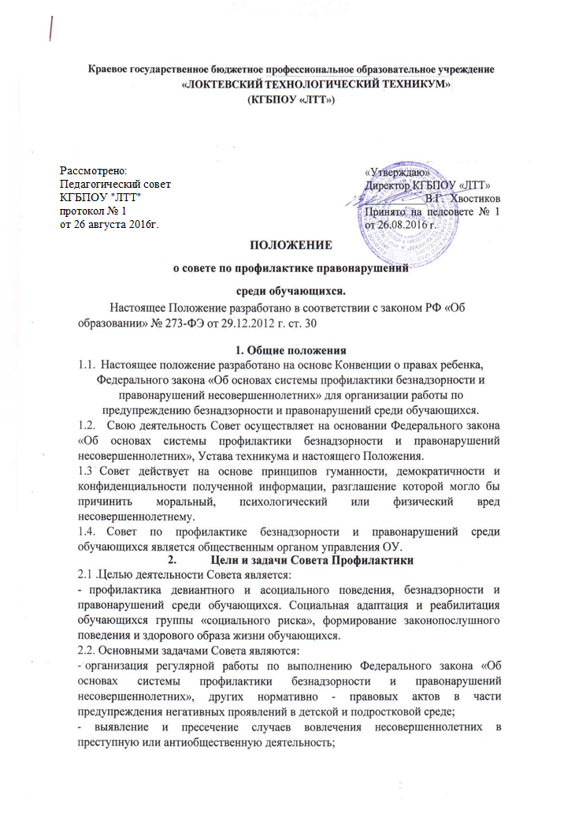
- выявление и устранение причин и условий безнадзорности несовершеннолетних, совершению ими правонарушений;
- обеспечение механизма взаимодействия техникума с правоохранительными органами, представителями отдела образования и КДН администрации г. Горняка и здравоохранительных учреждений и других организаций по вопросам профилактики безнадзорности и правонарушений, защиты прав детей;
- организация просветительской деятельности среди обучающихся и родителей (законных представителей).
- Порядок формирования Совета.
  - Совет состоит из председателя, заместителя председателя, секретаря и членов совета. Членами Совета могут быть заместители директора, социальные педагоги, классные руководители, мастера производственного обучения, родительской общественности, органов студенческого самоуправления, а также представители органов внутренних дел и иных органов учреждений системы профилактики безнадзорности и правонарушений несовершеннолетних.
- Численность состава Совета от 5 до 9 представителей. Председатель Совета назначается директором техникума, как правило, из числа своих заместителей по социальной или по воспитательной работе. Секретарь Совета назначается его председателем.
- Организация работы Совета.
  - Председатель Совета:
- организует работу Совета;
- определяет повестку дня, место и время проведения заседания Совета;
- председательствует на заседаниях Совета;
- подписывает протоколы заседаний Совета.
  - В отсутствие председателя его обязанности выполняет заместитель председателя.
  - Организационное обеспечение заседаний Совета осуществляется секретарем. Секретарь Совета:
- составляет проект повестки для заседаний Совета;
- информирует членов Совета о месте, времени проведения и повестке дня Совета, обеспечивает их необходимыми справочно-информационными материалами;
- оформляет протоколы заседаний Совета, осуществляет анализ и информирует Совет о ходе выполнения принимаемых решений.
- Порядок работы Совета профилактики
  - Совет совместно с администрацией техникума составляет план работы Совета на учебный год с учетом нормативных документов и программы развития воспитательной системы лицея;
  - Совет профилактики согласовывает свою работу с педагогическим советом лицея.
5.3.Определяет ответственных членов Совета за организацию проведения профилактических мероприятий, вносит свои корректировки и осуществляет контроль за их исполнением.
5.4.Организует проверку полученных сведений, принимает меры для нормализации конфликтных ситуаций, примирения сторон или поручает социальному педагогу провести проверку и подготовить заключение о постановке обучающегося на внутренний учет.
- Выносит решения о постановке или снятии с внутреннего учета.
- В своей деятельности по организации и проведению профилактики безнадзорности и правонарушений обучающихся взаимодействует с районными правоохранительными органами, комиссией по делам несовершеннолетних и защите их прав, органами и учреждениями здравоохранения, социальной защиты населения, родительской и ученической общественностью, а также с другими общественными организациями и объединениями.
- Проводит переговоры, беседы с родителями (законными представителями) и другими лицами, у которых возникли конфликтные ситуации с обучающимися.
- Планирует и организует иные мероприятия и взаимодействия направленные на предупреждение асоциального поведения обучающимися.
- Заседания Совета проводятся регулярно, не реже одного раза в месяц. Внеочередное (чрезвычайное) заседание Совета проводится по решению председателя Совета либо по инициативе не менее половины членов Совета.
- Заседание Совета правомочно, если на нем присутствует не менее половины членов Совета.
- Члены Совета участвуют в его работе лично и не вправе делегировать свои полномочия другим лицам.
- Решения Совета принимаются большинством голосов присутствующим на заседании членов Совета и реализуются через приказы директора.
- Решения Совета доводят до сведения педагогического коллектива, учащихся, родителей (законных представителей) на административных совещаниях, родительских собраниях.
- Заседание Совета в течение трех дней со дня его проведения оформляется протоколом, который подписывается председательствующим на заседании и секретарем Совета. Протоколы заседаний Совета нумеруются с начала учебного года и хранятся у председателя Совета.
- Основные функции Совета Профилактики
  - Координация деятельности специалистов служб сопровождения, классных руководителей, мастеров производственного обучения, родителей обучающихся (их законных представителей), представителей других организаций по направлениям профилактики безнадзорности и правонарушений, вопросам охраны прав ребенка.
6.2.Оказание консультативной, методической помощи родителям (законным представителям) в воспитании детей.
- Организация и оказание содействия в проведении различных форм работы по профилактике безнадзорности и правонарушений среди обучающихся в техникуме, охране прав детей.
- Обсуждение анализа результатов деятельности классных руководителей и мастеров производственного обучения по профилактике безнадзорности и правонарушений, по работе с детьми «группы риска».
- Рассмотрение конфликтных ситуаций, связанных с нарушением локальных актов техникума, с проблемами межличностного общения участников образовательного процесса в пределах своей компетенции.
- Привлечение специалистов - врачей, психологов, работников правоохранительных органов и других к своевременному разрешению вопросов, относящихся к компетенции Совета по профилактике безнадзорности и правонарушений среди обучающихся.
- Подготовка ходатайств в Совет техникума о решении вопроса, связанного с дальнейшим пребыванием учащихся - правонарушителей в школе в соответствии с действующим законодательством.
- Обсуждение вопросов пребывания детей в неблагополучных семьях, подготовка соответствующих ходатайств в органы опеки и попечительства.

